第四讲 离子反应知识提高
一、单项选择题
1.
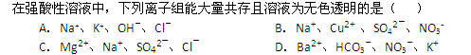
A.第一组
B.第二组
C.第三组
D.第四组
2.
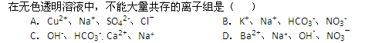
A.第一组
B.第二组
C.第三组
D.第四组
3.
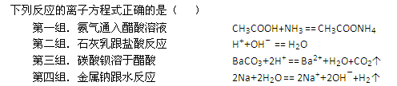
A.第一组
B.第二组
C.第三组
D.第四组
4.
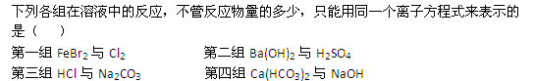
A.第一组
B.第二组
C.第三组
D.第四组
5.
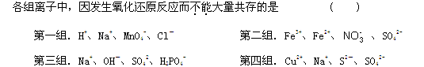
A.第一组
B.第二组
C.第三组
D.第四组
6.
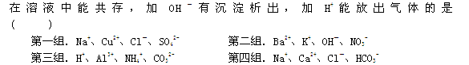
A.第一组
B.第二组
C.第三组
D.第四组
7.
A.第一组
B.第二组
C.第三组
D.第四组
8.
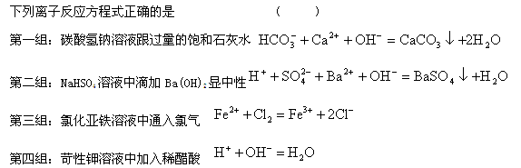
A.第一组
B.第二组
C.第三组
D.第四组
二、填空题
1.
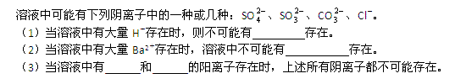
2.
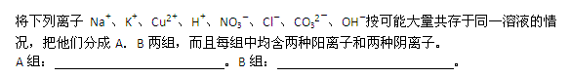

答案部分

一、单项选择题
1.
【正确答案】：C
【答疑编号10066400】

2.
【正确答案】：C
【答疑编号10066399】

3.
【正确答案】：D
【答疑编号10066398】

4.
【正确答案】：B
【答疑编号10066397】

5.
【正确答案】：A
【答疑编号10066396】

6.
【正确答案】：D
【答疑编号10066395】

7.
【正确答案】：B
【答疑编号10066394】

8.
【正确答案】：A
【答疑编号10066393】

二、填空题
1.
【正确答案】：
【答疑编号10066402】

2.
【正确答案】：
【答疑编号10066401】

